ПЛАН РАБОТЫ
ПРЕПОДАВАТЕЛЯ ОТДЕЛЕНИЯ ДЕКОРАТИВНО-ПРИКЛАДНОГО ИСКУССТВА
БЕЛЬБА ЕКАТЕРИНЫ ВИКТОРОВНЫ
ДОП В ОБЛАСТИ "ДЕКОРАТИВНО ПРИКЛАДНОГО ИСКУССТВА"
НА ПЕРИОД ДИСТАНЦИОННОГО ОБУЧЕНИЯ

1 год обучения
Предмет | Дата,  время | Тема урока | Форма урока,  средство связи | Задачи и содержание урока | Оборудование | Результат
ОСНОВЫ ИЗОБРАЗИТЕЛЬНОЙ ГРАМОТЫ И РИСОВАНИЕ | 13.04.2020г. | Вводное творческое задание «Чем и как рисует художник». | Презентация поэтапного выполнения задания.  WhatsApp | Виды и жанры изобразительного искусства. Знакомство с материалами и рабочими инструментами, их свойствами и правильным использованием. Выполнение упражнений на проведение разных штрихов, линий, мазков.  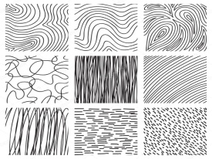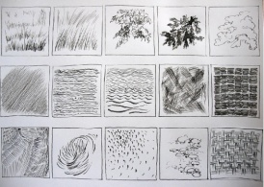  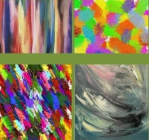 | Использование формата ½ А4, карандаша, гуашь, гелиевых ручек. | Фото выполненных работ учащихся
ОСНОВЫ ИЗОБРАЗИТЕЛЬНОЙ ГРАМОТЫ И РИСОВАНИЕ | 20.04.2020г. | Цветовой спектр. Основные и составные цвета. | Презентация поэтапного выполнения задания.  WhatsApp | Знакомство с понятием "цветовой круг", последовательностью спектрального расположения цветов. Знакомство с основными и составными цветами. Выполнение эскизов (например, зонтик, парашют, радуга, радужные игрушки).  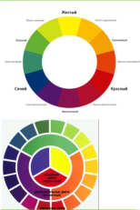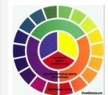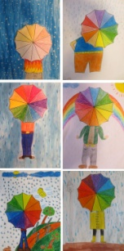 | Использование гуаши, формата А4. | Фото выполненных работ учащихся
ОСНОВЫ ИЗОБРАЗИТЕЛЬНОЙ ГРАМОТЫ И РИСОВАНИЕ | 27.04.2020г. | Цветовые растяжки. | Презентация поэтапного выполнения задания.  WhatsApp | Задачи: Изучение возможностей цвета, его преобразование (высветление, затемнение).  Выполнение этюдов (например, «Бусы», «Лошарик», «Гусеница»). Выполнение тоновых растяжек.  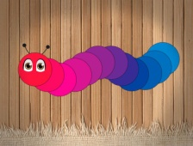  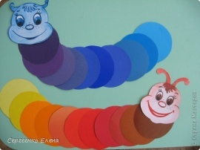 | Гуашь,  бумага ф-А4, кисти, простой карандаш, ластик. | Фото выполненных работ учащихся
ОСНОВЫ ИЗОБРАЗИТЕЛЬНОЙ ГРАМОТЫ И РИСОВАНИЕ | 04.05.2020г. | Теплые и холодные цвета. | Презентация поэтапного выполнения задания.  WhatsApp | Знакомство с понятием «теплые и холодные» цвета. Выполнение этюдов (например, «Северное сияние», «Холодные и теплые сладости», «Веселые осьминожки»).  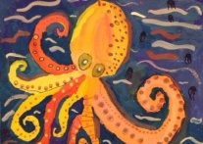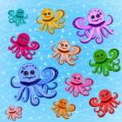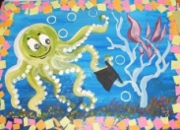 | Использование гуаши, формата ½ А4. | Фото выполненных работ учащихся
ОСНОВЫ ИЗОБРАЗИТЕЛЬНОЙ ГРАМОТЫ И РИСОВАНИЕ | 11.05.2020г. | Техника работы пастелью. | Презентация поэтапного выполнения задания.  WhatsApp  Презентация поэтапного выполнения задания.  WhatsApp | Использование различных фактур (кожа, мех, перья, чешуя). Выполнение зарисовок с натуры (мех, перья, кожа, чешуя и др.) и творческих заданий (например, животные севера или юга, мама и дитя). Выполнение рисунка домашнего животного в технике «пастель".  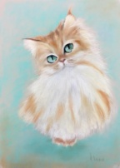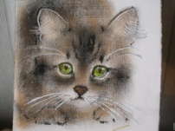  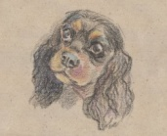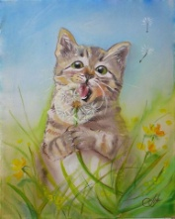 | Использование формата А4, пастели. | Фото выполненных работ учащихся
ОСНОВЫ ИЗОБРАЗИТЕЛЬНОЙ ГРАМОТЫ И РИСОВАНИЕ | 18.05.2020г. | Орнамент. Декорирование конкретной формы. | Презентация поэтапного выполнения задания.  WhatsApp | Дать понятие о композиционном ритме. Знакомство с правилами построения простого ленточного орнамента. Выполнение эскиза орнамента шапочки, варежек, перчаток. выполнение простых геометрических, растительных орнаментов.  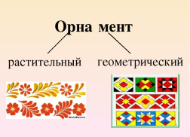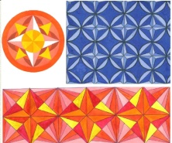  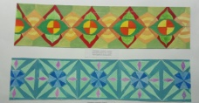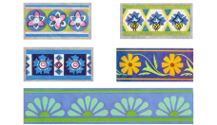 | Использование акварели, фломастеров, формат А4. | Фото выполненных работ учащихся
ОСНОВЫ ИЗОБРАЗИТЕЛЬНОЙ ГРАМОТЫ И РИСОВАНИЕ | 25.05.2020г. | Кляксография. | Презентация поэтапного выполнения задания.  WhatsApp | Знакомство с понятием образность. Создать пятно (кляксу) из ограниченной палитры акварели (туши) и постараться увидеть в нем образ и дорисовать его. Выполнение эскизов (например, «Космический зоопарк», несуществующее животное, посуда, обувь, веселые мордашки, осьминожки, растения, деревья).  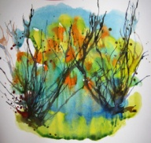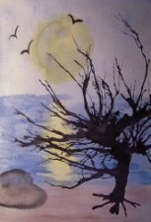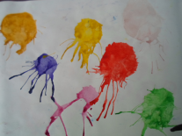  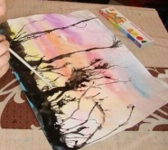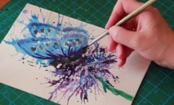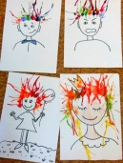  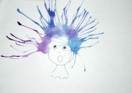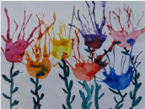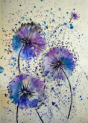 | Использование формата ½ А4, акварели, туши, белой гуаши, гелиевых ручек | Фото выполненных работ учащихся

Предмет | Дата,  время | Тема урока | Форма урока,  средство связи | Задачи и содержание урока | Оборудование | Результат
РАБОТА В МАТЕРИАЛЕ | 13.04.2020г. | Знакомство с выразительными средствами пластилина. | Презентация поэтапного выполнения задания.  WhatsApp | Выполнение упражнений на изготовление простых элементов из пластилина. Формирование умения комбинировать простые формы в изделии. Выполнение несложной композиции "Космос" из простых элементов. Выполнение предварительных упражнений на изготовление простых элементов: жгут, шарик, пластина, колбаска, сплющенный шарик и др.  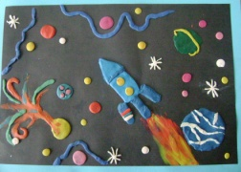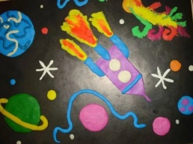 | Использование пластилина, стеки, картона. | Фото выполненных работ учащихся
РАБОТА В МАТЕРИАЛЕ | 20.04.2020г. | Выполнение различных фактур. | Презентация поэтапного выполнения задания.  WhatsApp | Выполнение оттисков различных поверхностей.  Развитие наблюдательности, формирование умения работать с природными формами.  Выполнение упражнений на оттиски различных поверхностей (природные материалы, мелкие предметы, ткани). Выполнение фактур с помощью различных инструментов (стеки, гребни, зубные щетки и др.). Выполнение композиции "Подводный мир".  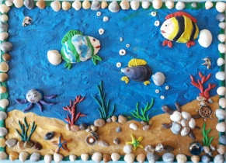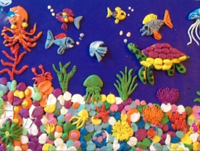 | Использование пластилина, мелких предметов, разных фактур, природных материалов, стеки и др. | Фото выполненных работ учащихся
РАБОТА В МАТЕРИАЛЕ | 27.04.2020г. | Выполнение из пластилина композиции "Мир вокруг нас" . | Презентация поэтапного выполнения задания.  WhatsApp | Выполнение композиции "Мир вокруг нас" из пластилина (бабочки, рыбки, цветы). Выполнение фактур с помощью различных инструментов (стеки, гребни, зубные щетки и др.).  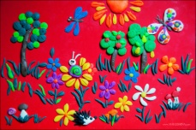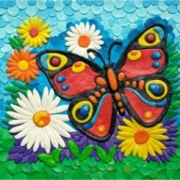  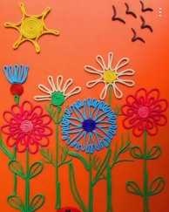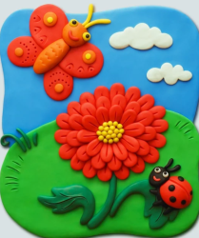 | Использование картона, цветного пластилина. | Фото выполненных работ учащихся
РАБОТА В МАТЕРИАЛЕ | 04.05.2020г. | Выполнение плоской композиции из жгутиков. | Презентация поэтапного выполнения задания.  WhatsApp | Выполнение эскиза к творческому заданию Работа с пластилином в технике "жгутиков". Творческое задание: «Барашек», «Дерево», «Букет цветов».  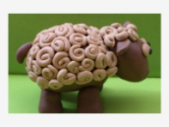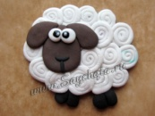  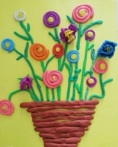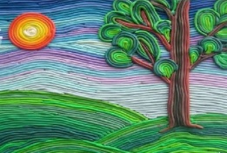 | Использование картона, цветного пластилина. | Фото выполненных работ учащихся
РАБОТА В МАТЕРИАЛЕ | 11.05.2020г. | Применение в композиции нескольких элементов. | Презентация поэтапного выполнения задания.  WhatsApp | Развитие наблюдательности, образного мышления, мелкой моторики. Композиция «Домик». Выполнение эскиза к творческому заданию, поиск цветового решения.  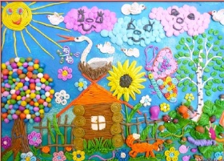 | Использование картона, цветного пластилина. | Фото выполненных работ учащихся
РАБОТА В МАТЕРИАЛЕ | 18.05.2020г. | Закрепление техники «Пластилиновая живопись». | Презентация поэтапного выполнения задания.  WhatsApp | Закрепление знаний, полученных на предыдущих занятиях, умение прорабатывать композицию. Композиция в материале: «мое любимое животное», «игрушка». Выполнение этюдов мягких игрушек или домашних животных.  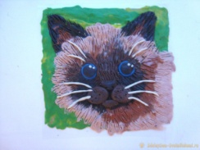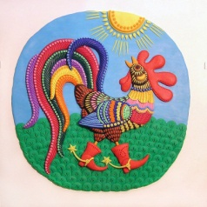  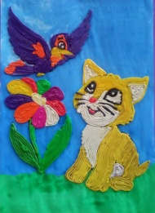 | Использование картона, цветного пластилина. | Фото выполненных работ учащихся
РАБОТА В МАТЕРИАЛЕ | 25.05.2020г. | Выполнение творческой работы в технике «Пластилиновая живопись». | Презентация поэтапного выполнения задания.  WhatsApp | Формирование способности добиваться выразительности композиции. Творческое задание: «Летний луг». Просмотр книжных иллюстраций, подбор иллюстративного материала для творческой работы.  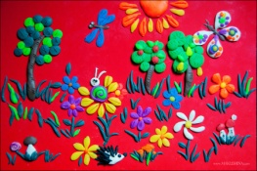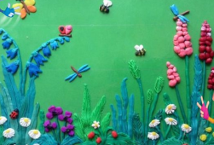 | Использование картона, цветного пластилина | Фото выполненных работ учащихся

